План-конспект
дистанционного занятия
по каратэ
педагога дополнительного образования
Ушаковой А.В.

Программа - «Каратэ»
Группа № 02-78
Дата проведения: 22.02.2022.
Время проведения: 18.30-20.00

Тема: «Основные удары ногами на месте, в передвижении».
Цель: Изучение нового материала техники ударов ногами Йоко-гери.
Задачи:
- Развитие физических качеств;
- Освоение нового материала техники ударов ногами Йоко-гери;
- Содействие развитию мышц спины, брюшного пресса, мышц пояса верхних и нижних конечностей, координации движений, гибкости суставов.
Ход занятия:
1.Подготовительная часть (30 мин.)
Комплекс общеразвивающих упражнений:

Исходное положение (и. п.) — основная стойка
(о. с.) ноги врозь.
- наклон головы вперед и назад.

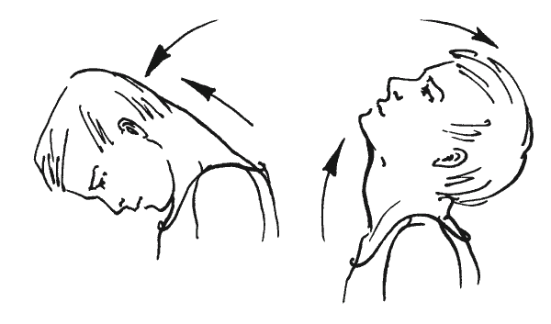

И.п.- о.с. руки на поясе.
- наклон головы вправо-влево с помощью руки.

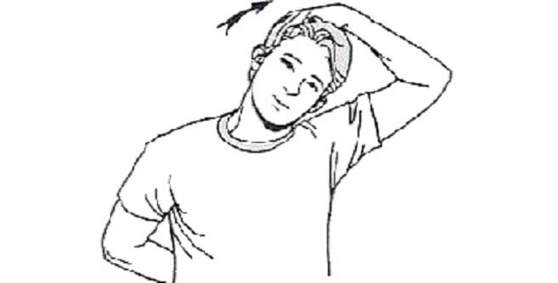

И.п.- о.с.
- круговые движения рук в локтевых суставах
вперед-назад.

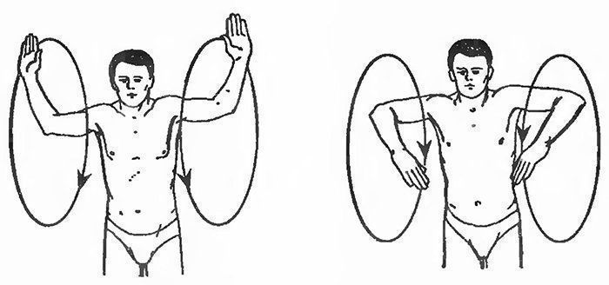

И.п.- о.с.
- круговые движения рук вперед-назад.

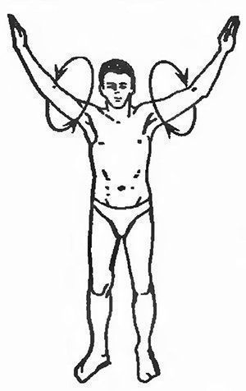

И.п.- о.с.
- круговые движения рук в разные стороны.
- смена направления.

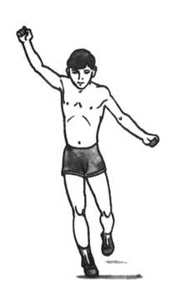

И.п.- о.с.
-махи двумя руками вверх-вниз.

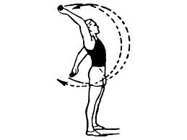

И. п. – о.с. - руки на поясе.
-круговые движения туловищем попеременно
вправо-влево.

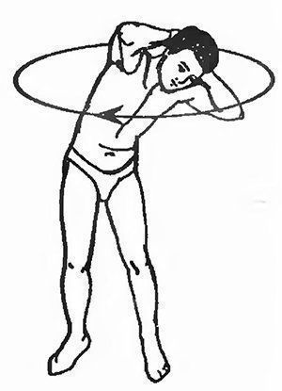

И. п. – о.с. - руки на поясе.
- наклоны влево-вправо туловищем.

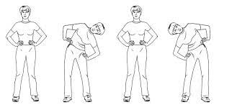

И. п. - руки на коленях.
- круговые движения в коленных суставах.

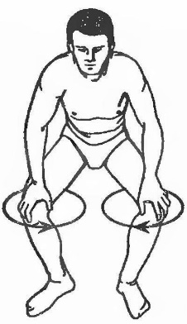

Растяжка подколенных сухожилий:
- Ноги на ширине плеч, руки отведены за спину и сцеплены в замок.
- Делаем наклон вниз, не сгибая колен, а руки как можно сильнее отводим назад.
- Расслабляем шею, спину и ноги, задерживаемся в таком положении на 30 секунд. Затем плавно возвращаемся в исходное положение.
- Такая растяжка полезна не только для подколенных сухожилий, но и поможет эффективно расслабить область плеч.
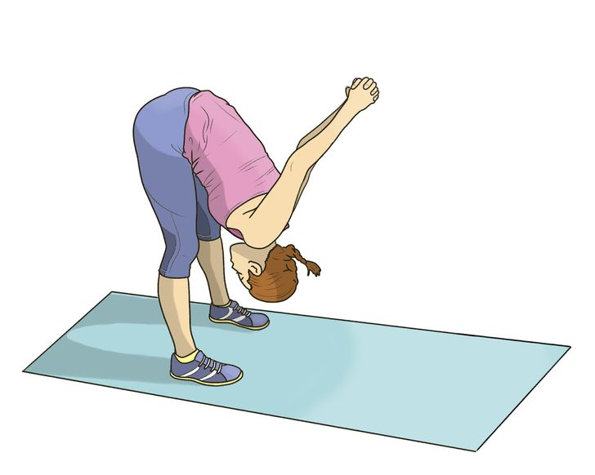

"Ножницы"
- Встаем прямо, ноги вместе.
- Делаем небольшой выпад вперед правой ногой и наклоняемся к ней, стараясь держать ноги и спину прямыми.
- Задерживаемся на 30 секунд, медленно возвращаемся в исходное положение и повторяем упражнение с другой ногой.
Растяжка барьериста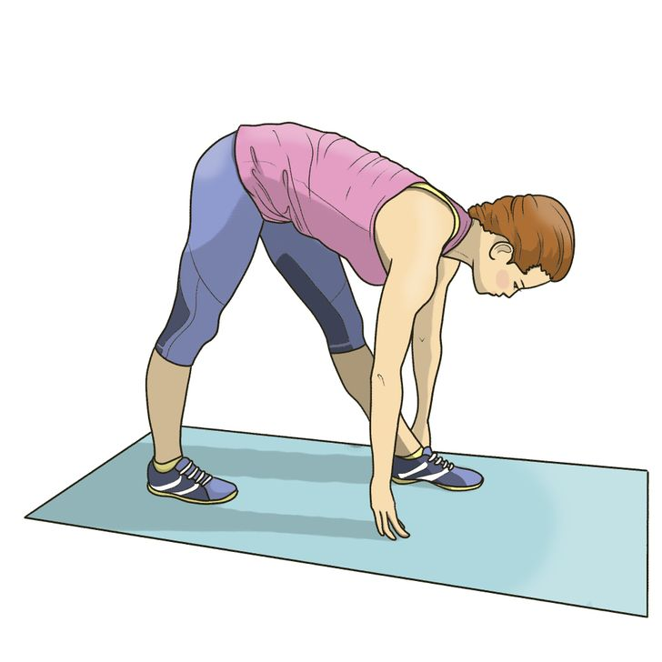
- Садимся на пол и вытягиваем левую ногу перед собой.
- Правую ногу сгибаем в колене и упираемся ступней во внутреннюю часть бедра левой ноги.
- Медленно наклоняемся вперед к левой ноге, стараясь держать спину прямой.
- Задерживаемся на 30 секунд и меняем ноги.
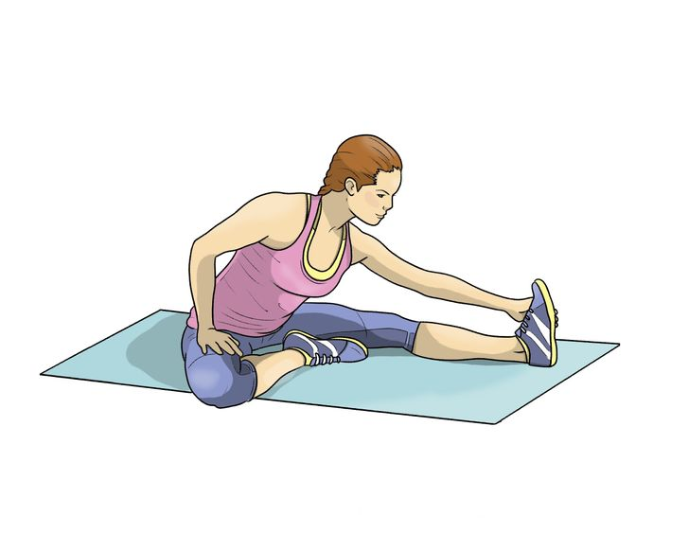

Наклоны вперед
- Садимся на пол, выпрямляем ноги перед собой и держим их вместе.
- Наклоняемся вперед, не боясь округлить спину, но держа ноги прямыми.
- Задерживаемся в таком положении на 30 секунд и плавно поднимаемся.
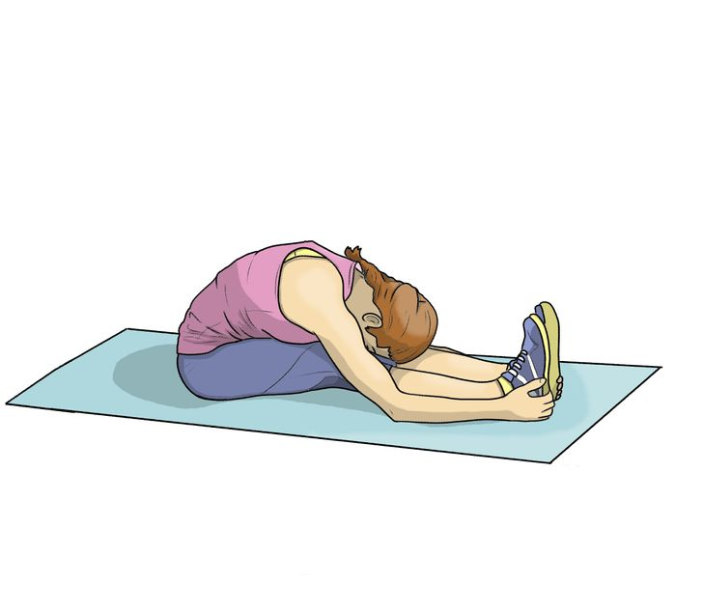

Растяжка лежа
- Ложимся на спину. Правая нога выпрямлена, левая поднята максимально вверх.
- Важно, чтобы голова, туловище и таз при этом плотно прилегали к полу и не отрывались от него.
- Поднятую ногу держим прямой, обхватываем ладонями внутреннюю часть колена и мягко тянем к себе, насколько это возможно.
- Задерживаемся в таком положении на 30 секунд, затем проделываем то же самое с правой ногой.
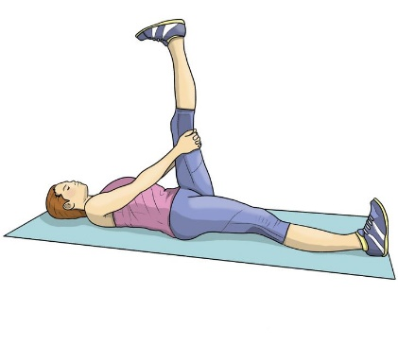

2.Основная часть (40 мин)
Изучение нового материала «Удар ногой Йоко-гери»
Подводящие упражнения:
Из положения стойки хачиджи-дачи на каждую ногу повторить по 15 раз.
- Вынос колена перед собой выше пояса, носок поднять вверх;
- Мах в сторону прямой ногой, левой-правой, руки произвольно;
Основной удар Йоко-гери выполняем по обучающему видео прикрепленному ниже.
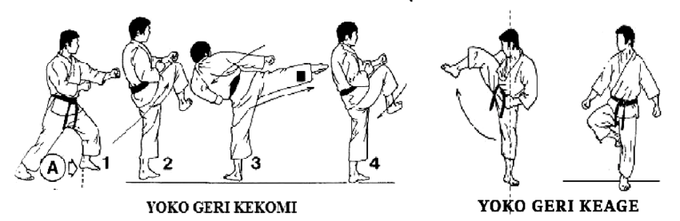
Этот удар обычно направлен в сторону без поворота тела. Для атаки используется сокуто (ребро стопы). Йоко-гери можно выполнять против цели, расположенной прямо спереди, поворачивая бедра и тело на 90 градусов влево или вправо. В зависимости от позиции противника и других обстоятельств, вы можете ударить с хорошим эффектом как ударом кеаге, так и ударом кекоми.
Кеаге (удар снизу-вверх ногой).
Йоко-гери является ударом с использованием сокуто против противника в сторону. Им можно ударить атакующую руку противника снизу-вверх или можно сделать удар в его промежность, бок его груди, его подмышку или подбородок.
Важные рекомендации:
1.В продолжении удара направляйте стопу и колено опорной ноги прямо вперед и избегайте изменения их позиции. Держите всю подошву опорной стопы в контакте с полом. Слегка сгибайте колено опорной ноги и держите опорную стопу устойчиво и крепко.
2.Поднимите бьющую стопу к колену опорной ноги. Касайтесь внутренней стороны опорной ноги подошвой бьющей стопы, когда она поднимается вверх. Направьте колено бьющей ноги по диагонали в сторону на высоте бедра, а стопу направьте прямо вперед. Поверните свою стопу вниз до тех пор, пока сокуто направится в направлении пола и параллельно его поверхности.
3.Так как Вы бьете ногой в сторону, то легко можно уменьшить Ваше равновесие, если Ваш верх тела наклоняется слишком далеко от удара ногой. Когда бьете ногой, двигайте верх тела в направлении цели.
4.Возвращайте бьющую стопу в ее прежнее положение, и так быстро, насколько это возможно, и занимайте уравновешенную позицию. Это действие также помогает подготовиться к следующему движению.
5.Делайте этот удар разгибанием-выбрасыванием Вашей стопы вверх по полукругу. Колено служит осью движения в этом случае. Когда цель относительно высоко, поднимайте колено бьющей ноги.

Домашнее задание:
1.Приседания, ноги на ширине плеч, руки выпрямляем перед собой, пятки прижаты к полу, 20 раз повторяем упражнение.
2. шпагат (продольный и поперечный)
3. Отжимания от пола 20 раз.

Ссылка на обучающие видео «Удар ногой йоку-гери»
(ссылку скопировать и вставить в поисковую строку браузера).
https://www.youtube.com/watch?v=vk_PwPSNwa4
Связь с педагогом:
alisa.uschakova-karate@yandex.ru
Телефон: 89513001052
WhatsApp: 89513001052 (18.30-20.00)

